
VY_32_INOVACE_20_PV_15_18

Šablona č. 20
Vzdělávací oblast | Člověk a svět práce
Předmět | Pracovní výchova
Tematický okruh | Práce s kartonem a drobným materiálem
Ročník | 2. – 5.
Anotace | Motýlci  Žáci si z různých materiálů vytvoří motýlka.
Autor | Martina Zemanová
Očekávaný výstup | Žák provádí přiměřené činnosti s daným materiálem, ověřuje si jeho vlastnosti.
Průřezová témata | OSV - kreativita
Klíčová slova | Šablona, korek, drátek
Druh učebního materiálu | Hotový výrobek - fotografie,šablona

Motýlci

Pomůcky: nůžky,lepidlo,barevný karton,odpad z ořezaných pastelek,drátek,korek

Pracovní postup:

Žáci si podle šablony obkreslí křídla motýla na karton,tělo na korek.Části vystřihnou a přilepí na sebe.Křídla ozdobí ořezem z pastelek.Drátek ohnou a zapíchnou do korku.

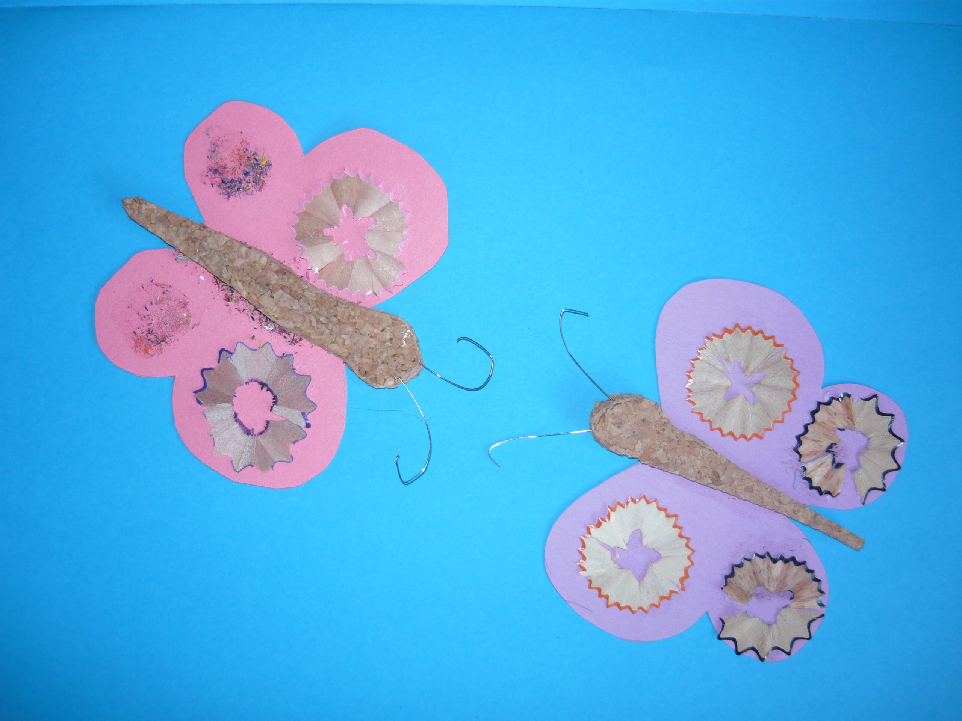
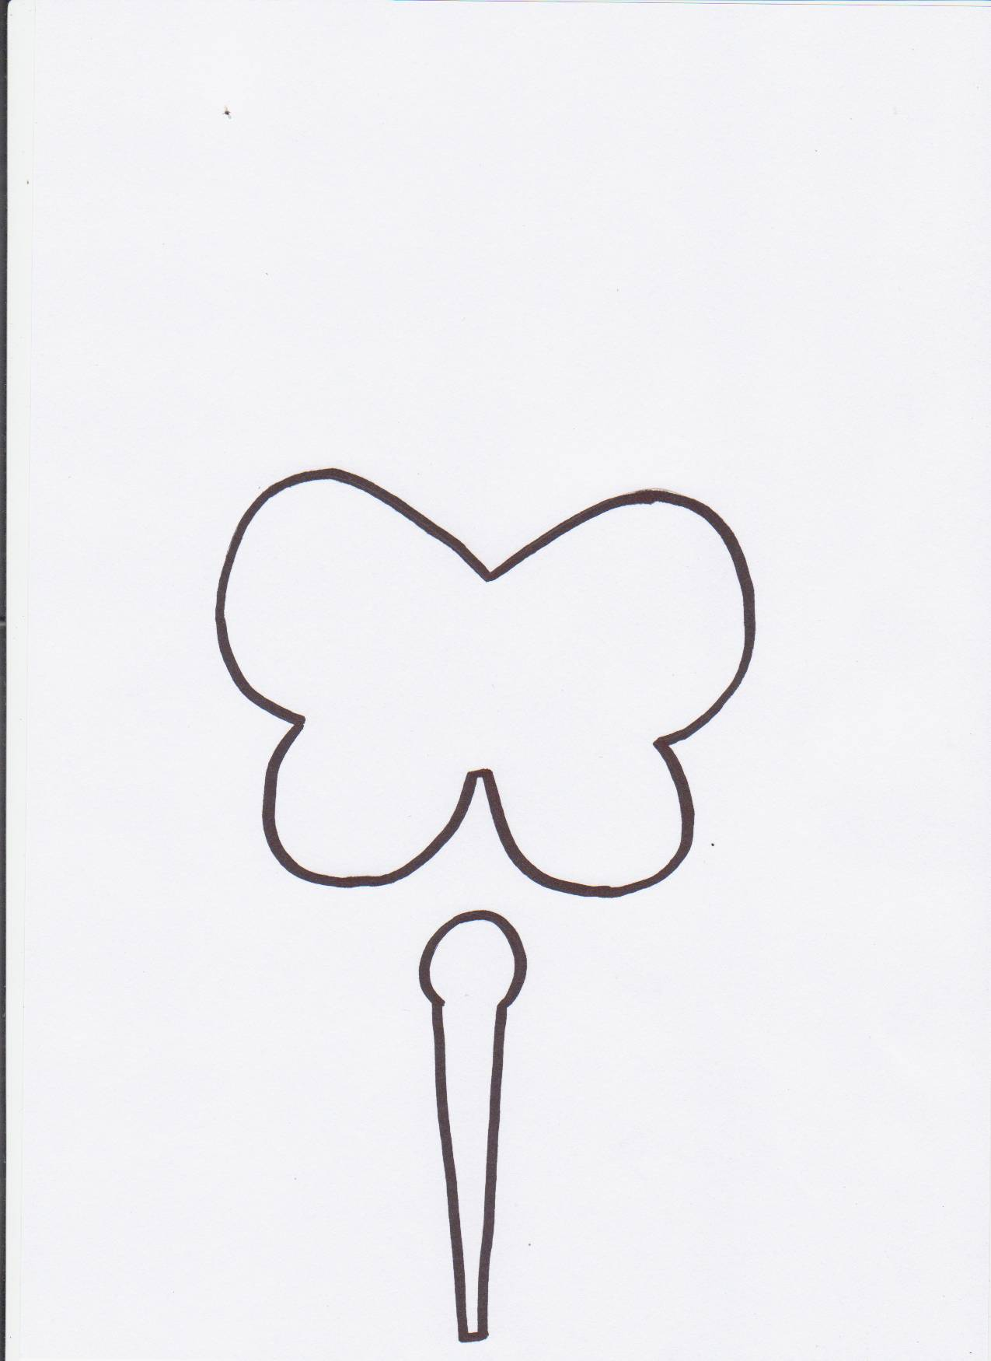

ŠABLONA MOTÝLCI

